**携手共进谋发展 砥砺奋发新作为**

——宁德一中顺利开展2019学年教学公开周活动

为了更好地应对新课程改革带来的挑战，促进校际交流，落实核心素养在高中学科教学的途径，提高高中教学质量及教研水平，在宁德市教师进修学院牵头下，2019年12月4日，宁德市福宁古五校联盟市级教学开放研讨活动—宁德一中分会场顺利开展了以《核心素养在高中学科教学的落实途径》为主题的市级教学公开周活动。

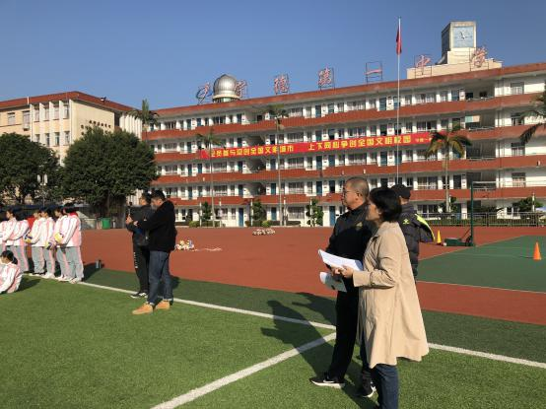

本次活动分为两个议程。上午由五校联盟校共10位教师以“同课异构”的方式开设了10节公开课，下午专家开设专题讲座。

上午的10节公开课，各校老师积极交流，碰撞出智慧的火花，同时展示出教学的多元性与生命力，亮点纷呈，精彩不断。

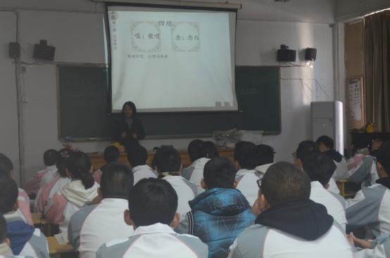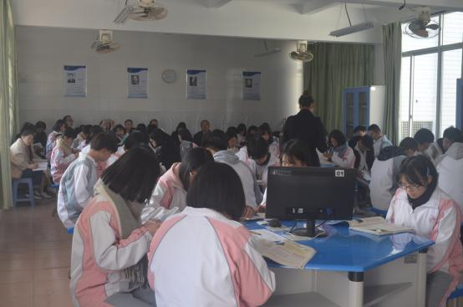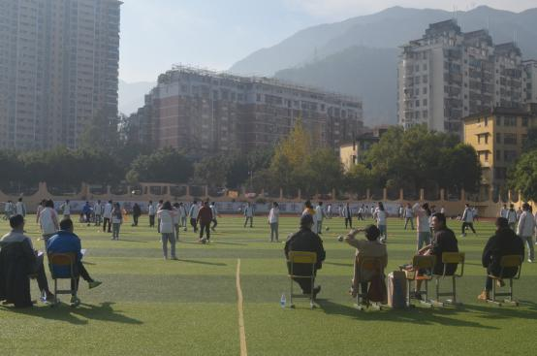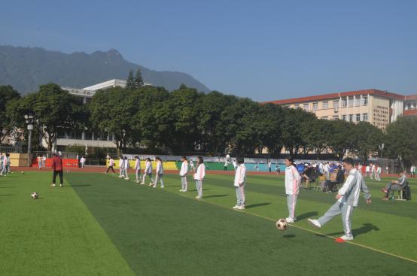

各位教师紧扣新课改理念，聚焦本学科核心素养，充分凸显学生主体性，教学环节科学合理，教学重点准确突出。

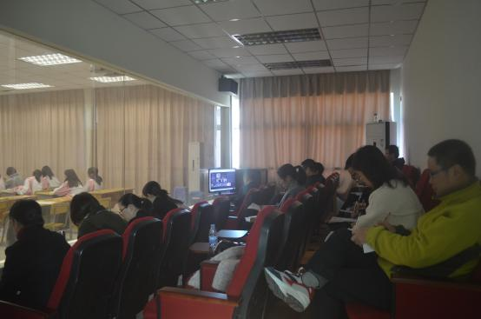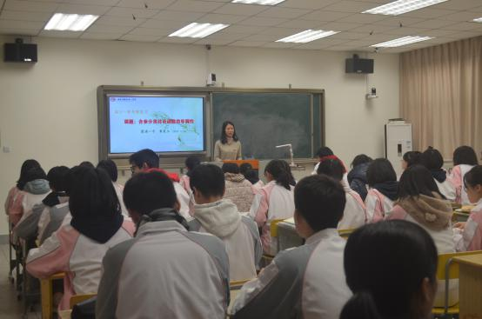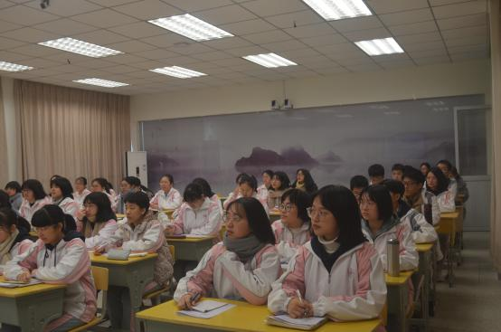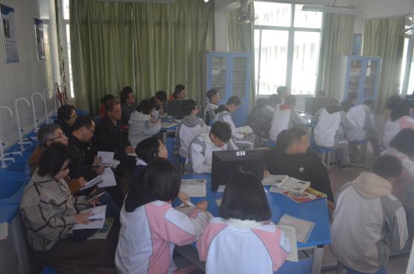

宁德市进修学院教研员、学科专家对本次研究课作了简要评析，并针对新课程改革形势下课时紧、任务重的现状，站在全市学科教学的高度提出许多可操作的建议。

下午，在图书楼三楼，宁德一中教师聆听了一场由宁德市教师进修学院副院长，特级教师，福建省“十三五”名校长培养人选陈坤其开设的《高考改革背景下的高中教学质量管理》专题讲座。

陈院长高屋建瓴，从新时代教育改革精神的要求出发，结合高考试题特点，为我校的教学及高三备考提出了具体的建议，具有很强的针对性，提别是他阐述的优化教学质量管理策略与具体的操作路径，让人耳目一新，印象深刻。陈院长站位高，把脉准，为我校广大教师奉献了一场精神盛宴。

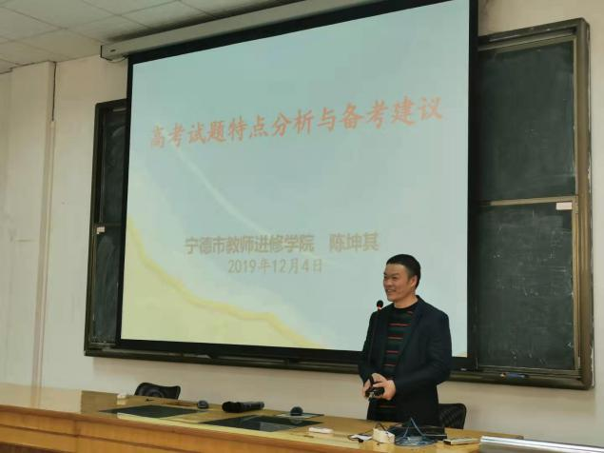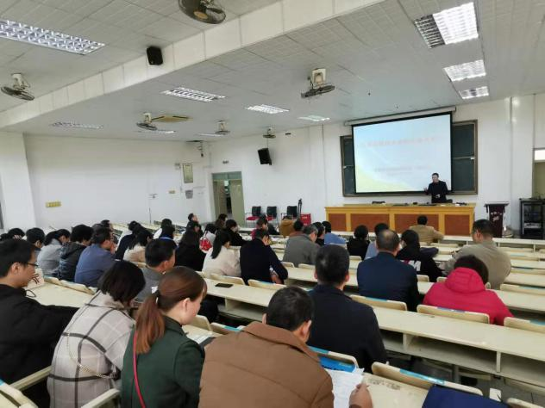

此次五校教研活动不仅加强了同兄弟学校教师的沟通交流，进一步提高了我校教师教育教学技能和水平，充分展示了我校近年来教育教学改革的新成果、新面貌，有力地促进了我校教育教学质量的进一步提升。（宁德一中教研室）